Objetos predefinidos de JavaScript

Desarrollo de Aplicaciones Web

Desarrollo web en entorno cliente

Actividad

Objetos predefinidos de JavaScript

**1.** Index.html y objetosPredef.js creados y vinculados.

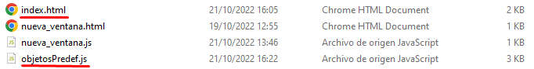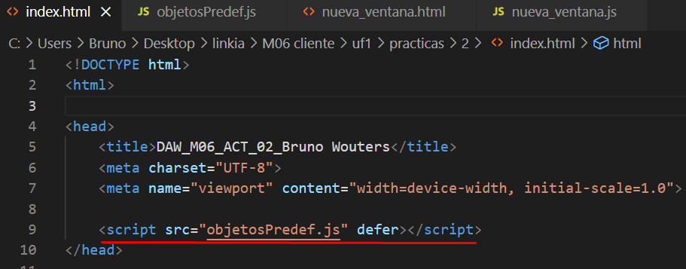

**2.1** Utilizo el onload sobre el body para llamar a la función listaDesordenada y crear la lista.

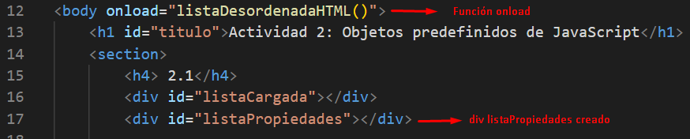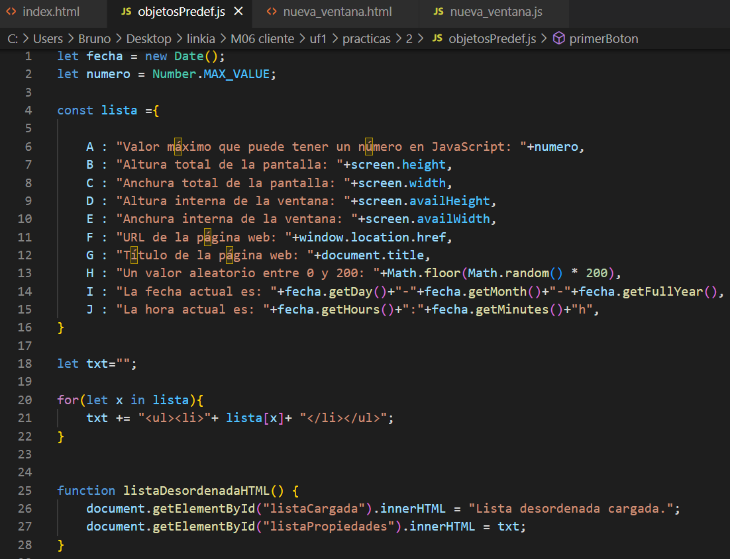

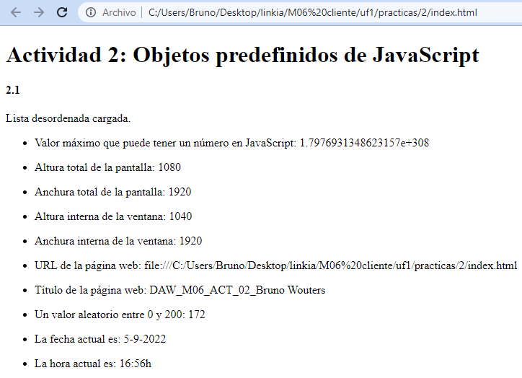

**2.2** Creación de los botones primerBoton y segundoBoton con sus correspondientes funciones en el .js y imprimiendolos en los divs mensaje1 y mensaje2.

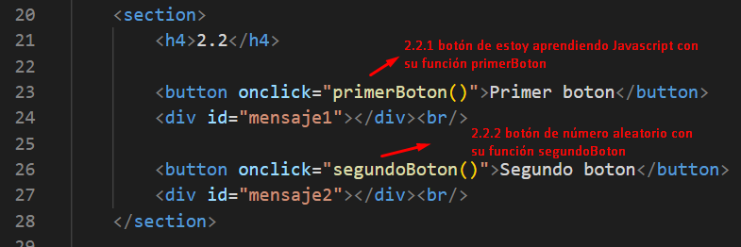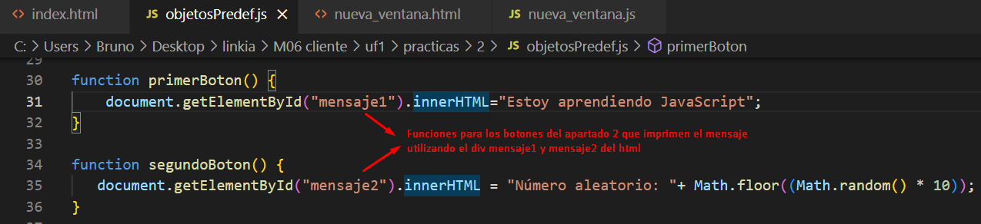

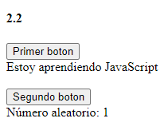

**2.3**

Añado al HTML el imput name= “url” y el correspondiente boton para establecer el valor de la cookie

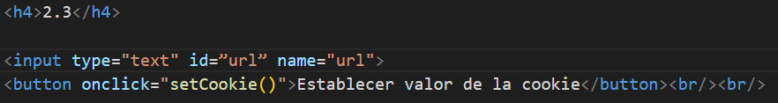

Función setCookie donde el texto del imput pone nombre a la cookie.

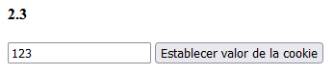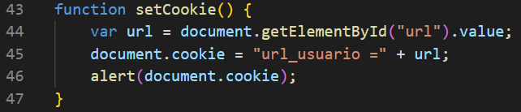

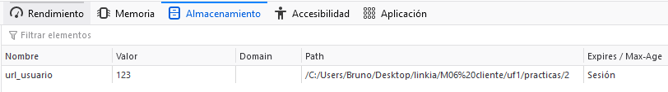

**2.4**

Una vez cargada la website salta una alerta con el cookie creado por el usuario.

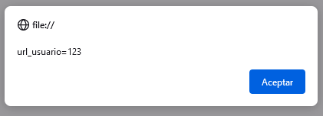

Tambien creé un boton(Show cookies) para mostrar los cookies por alerta.

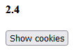

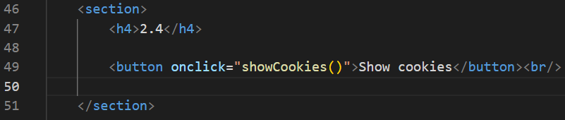

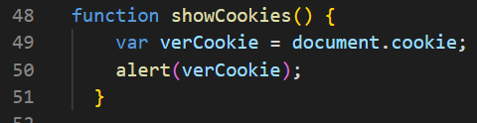

**2.5**

Creo un nuevo archivo nueva_ventana.html

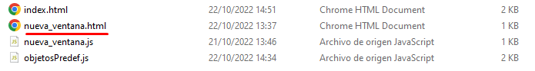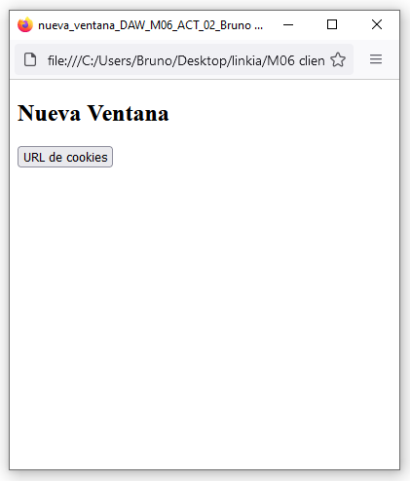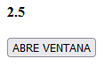Asigno un botón para abrir la nueva_ventana y configuro el nuevo html con las características pedidas por el ejercicio, 400x400 y pasados 7 segundos se cierra.

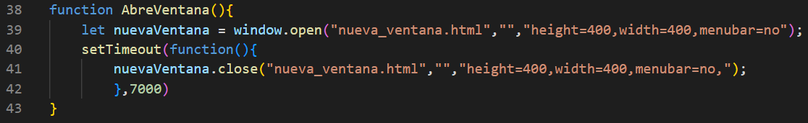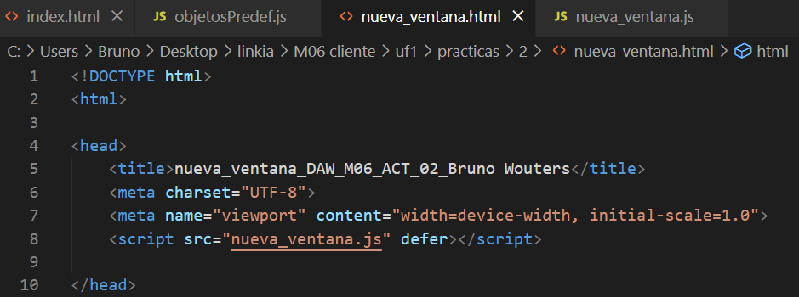

**2.6**

Creo un nuevo .js llamado nueva_ventana.js y en ella botón para redireccionar la ventana a la url administrada por el usuario.

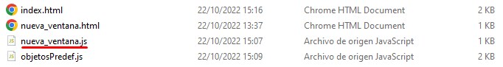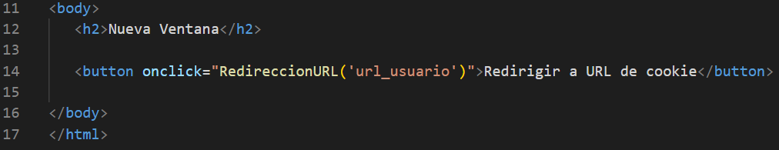

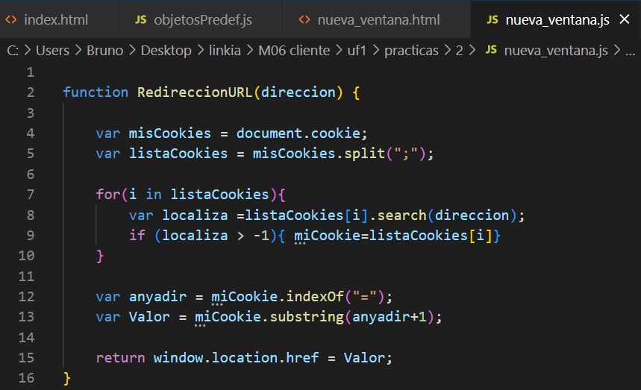

Funcionalidad de RedireccionURL del boton “Redirigir a URL de cookie”.

Estableciendo en el cookie la dirección <https://linkiafp.es/> la siguiente vez que pulse sobre el botón “**ABRE VENTANA**” se mostrará en la nueva ventana y clicando sobre el botón “**Redirigir a URL de cookie**”nos redirigirá a la dirección URL de la página de LINKIA.



